**1**. Je li nacrtani lik mnogokut? Imenuj ga.

|  |  |  |  |  |  |
| --- | --- | --- | --- | --- | --- |
| **a)** | **m 7 3 PV 2014-01** | **b)** | **m 7 3 PV 2014-02** | **c)** | **m 7 3 PV 2014-03** |

**2**.Zadan je deveterokut.

1. Koliko dijagonala možemo nacrtati  
   iz jednog njegova vrha?
2. Koliko ukupno dijagonala možem  
    nacrtati u tom osmerokutu?
3. Koliki je zbroj veličina  
   njegovih unutarnjih kutova?
4. Koliki je njegov unutarnji,  
    a koliki vanjski kut?
5. Konstruiraj pravilni osmerokut kojemu je polumjer opisane kružnice 3 cm.
6. Konstruiraj kvadrat sa stranicom duljine 2.5 cm. Izračunaj njegov opseg i površinu.
7. Izračunaj kojem je pravilnom mnogokutu veličina unutarnjeg kuta 5 puta veća od kuta veličine 30°.
8. Zbroj unutarnjih kutova nekog pravilnog mnogokuta je 2340°, a njegov opseg je 150 cm. Kolika je duljina jedne njegove stranice?
9. Izračunaj površinu likova sa slike:

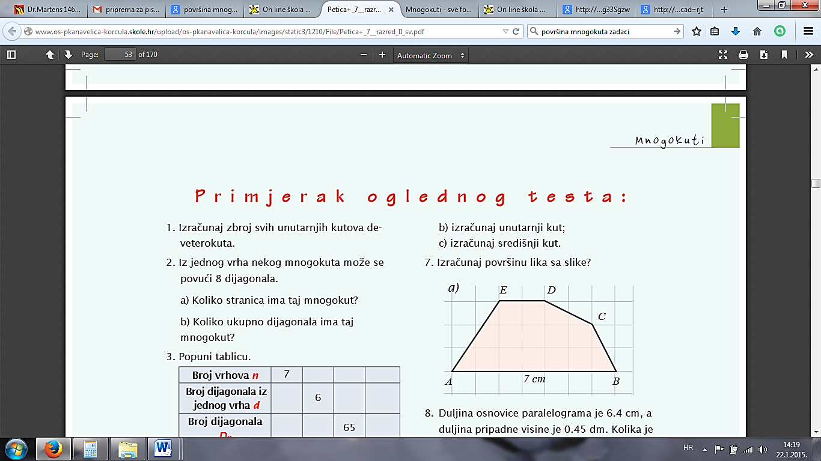

***b)***



***3 cm***